Logback Json日志格式改造接入文档

作者：yanbo

项目地址：<https://github.com/SeekinG-K/custom-logback-parent.git>

开发时间：2020/11/18

# 一、依赖导入

在父级工程pom中引入

<dependency>

<groupId>com.xctech</groupId>

<artifactId>custom-logback-json</artifactId>

<version>1.0.0.RELEASE</version>

</dependency>

# 配置logback.xml文件

在logback.xml文件中可以选择配置Json日志格式到控制台输出和文件中，并且都支持异步输出。

2.1配置CONSOLE

在appender中添加CustomJsonLogbackLayout

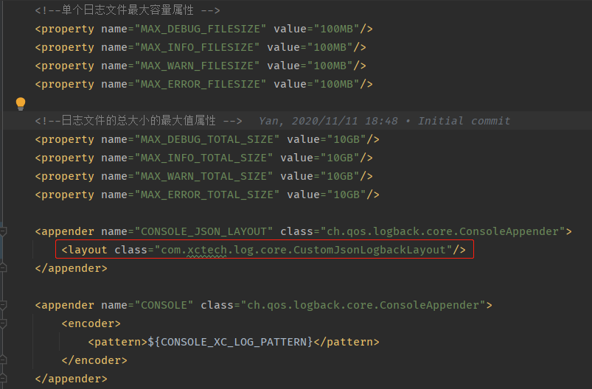

2.2配置异步CONSOLE

使用2.1中配置好的Json日志格式的appender

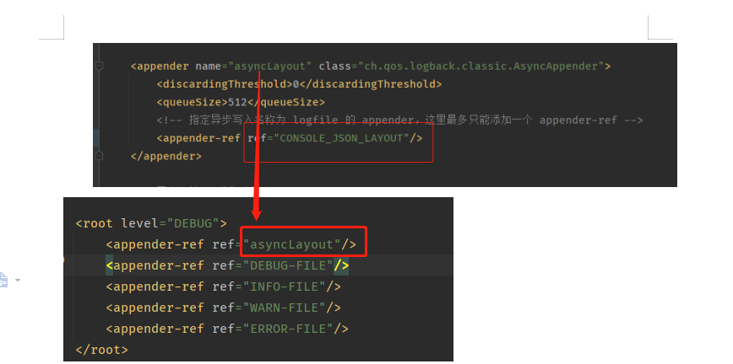

2.3配置输出到文件

在文件Appender配置中同样注释掉encoder和pattern，使用自定Json格式的Layout

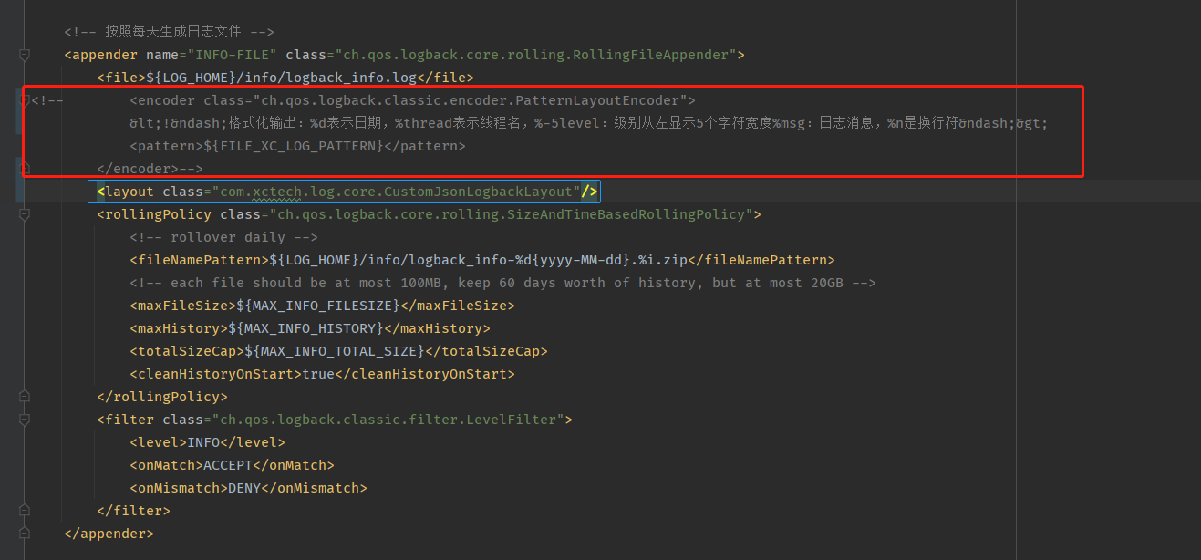

# 开启使能注解

注意：在SpringBoot项目中，添加@EnableJsonLogback到启动类上

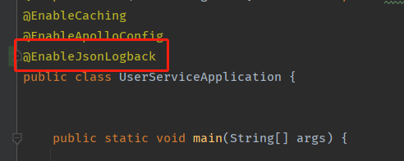

# 测试结果

红色为没有http请求时的Json日志格式，蓝色为有http请求格式时显示的http请求参数信息

